03.05.2015 UA1CEG/p в лесах- полях в ARI International DX Contest .
(Home made «Дружок-10», 3 ватта,Delta, 14mHz)

Сегодня идеальные условия, подчёркиваю- идеальные, для QRP/p работы в эфире, т.к. проходит QRO тест ARI International DX Contest. Это означает, что QSO я проведу!
QRO операторы слабый QRP/p сигнал, в абсолютном большинстве, принимают прекрасно, несмотря на громадный уровень помех. Выдвигаюсь.

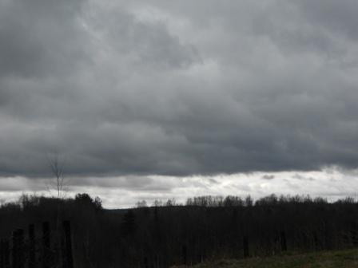

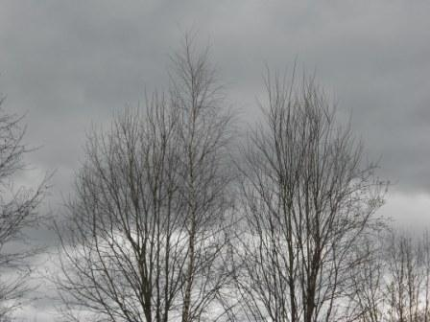
Погода… словом я, довольно ускоренно, выдвигаюсь к «радио- позиции». Дождь возможен!
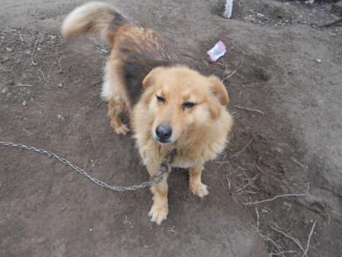

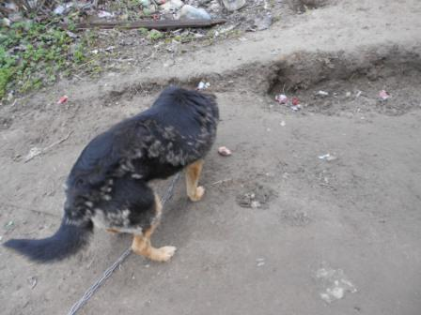
Быстренько угощаю линяющих собачек. Прохладно и собачки не просят их расчесать от шерсти..
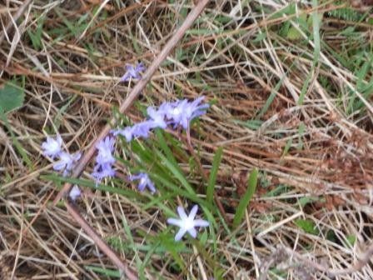

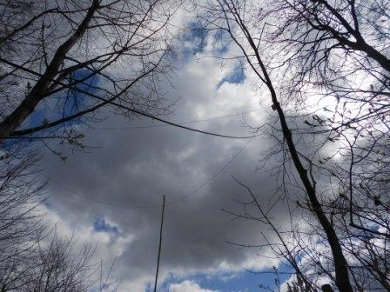

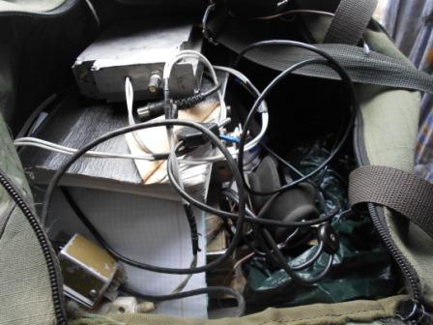
Радио у меня самодельное и надёжное, условия эксплуатации, прямо сказать, безжалостные.
В левом углу внизу виден манипулятор, собранный из 2-х миниатюрных ключей ранцевых радиостанций. Видно, что манипулятор активно используется…

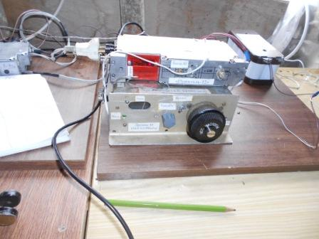
Станции громыхают 599++, помехи громадные! Ну, что по QRO тесты рассказывать? Все всё знают!
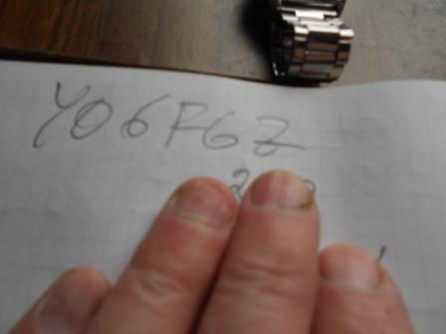
Естественно отвечают! Меня это уже и не удивляет, не первый раз принимаю участие в QRO тесте, работая QRP/p в лесах- полях.
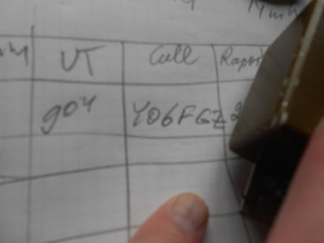

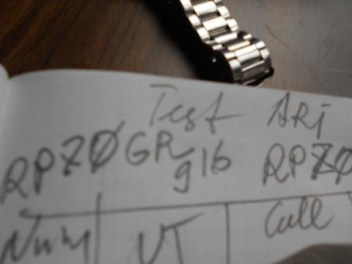

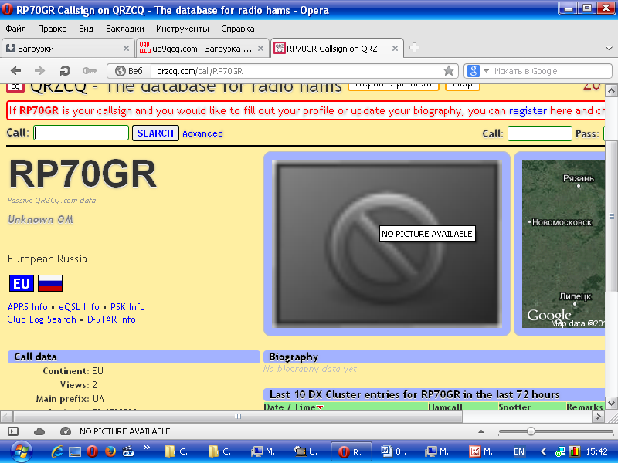

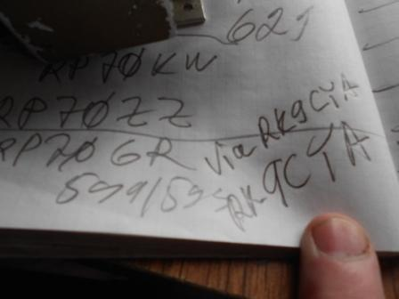
Обнаруживаю и мемориальную станцию. Провожу и успешную связь вне теста.
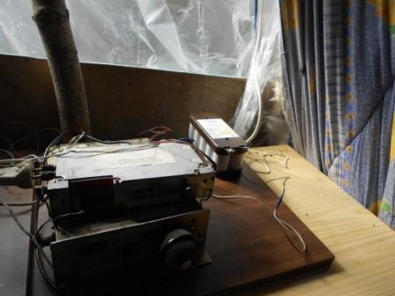
Слегка, сквозь облака, выглянуло солнце, отвлекаюсь от теста, фотографирую.
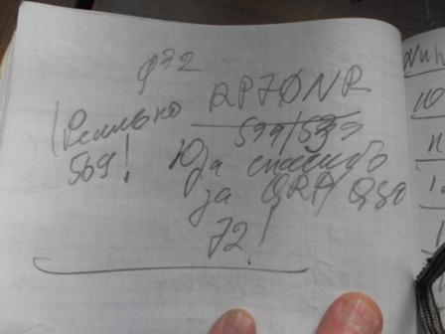
Ещё QSO с мемориальной станцией. Оператор меня знает! Просто жутко хотелось поболтать, но приходится соблюдать приличия, желающих провести QSO просто десятки…
Некоторое время я гадал, кто же это из знакомых?

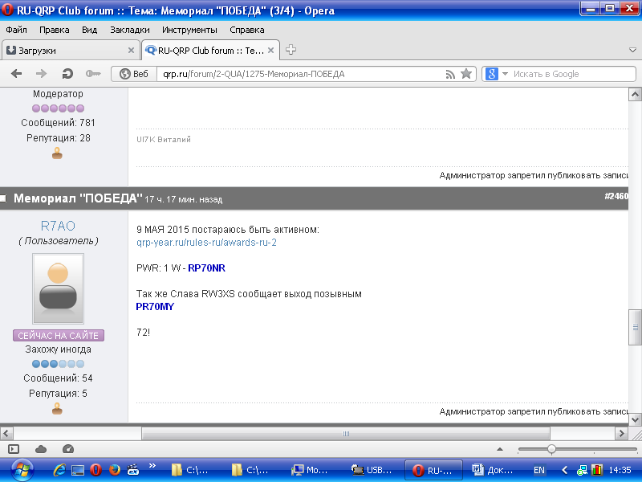Оказалось, Михаил R7AO… Если ещё он и одним ваттом работал, это уже вообще подвиг!
Я вызывал по несколько раз RP70KW и RP70ZZ, но, увы, безуспешно…

О тесте. Я очень доволен!
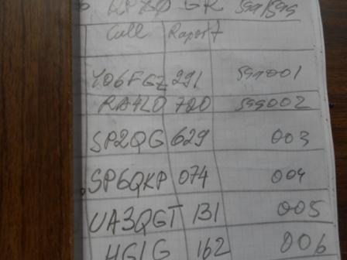
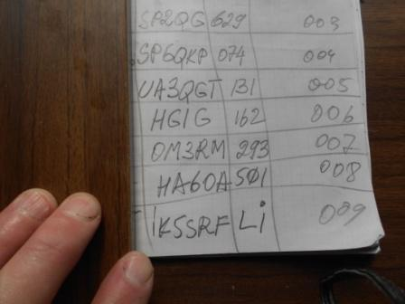
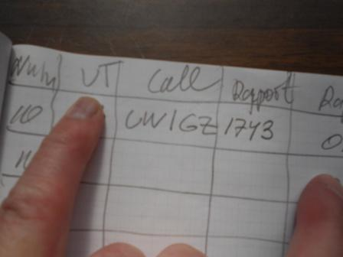
Особенно отмечаю IK5SRF!
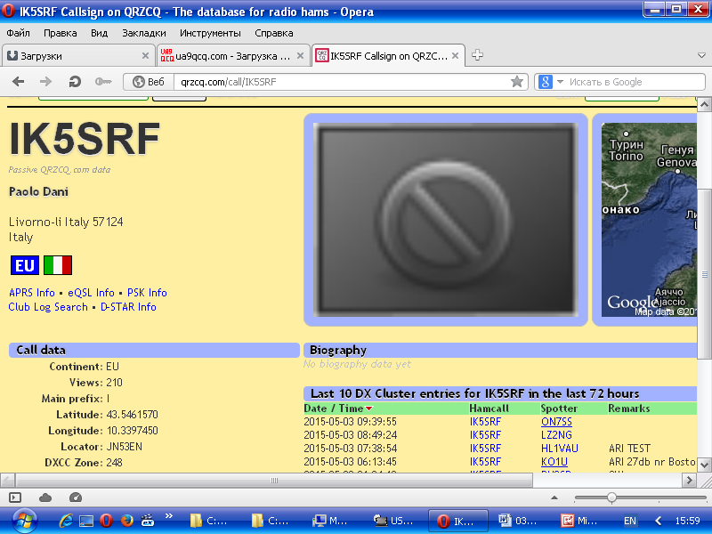
За QSO с итальянцев дают 10 очков и желающих провести QSO… легион! И тут я, с 3-мя ваттами. Честными 3-мя ваттами! Ну, если страдать занудством, 2.8 ватта… Вклиниваюсь, в числе 5-6 желающих провести QSO. Как понимаете «из желающих» мой сигнал наиболее слабый! Paolo «ухватил «/p» и попросил всех помолчать, пока не провёл QSO с UA1CEG/p. Кстати я удостоился и «DSW!».
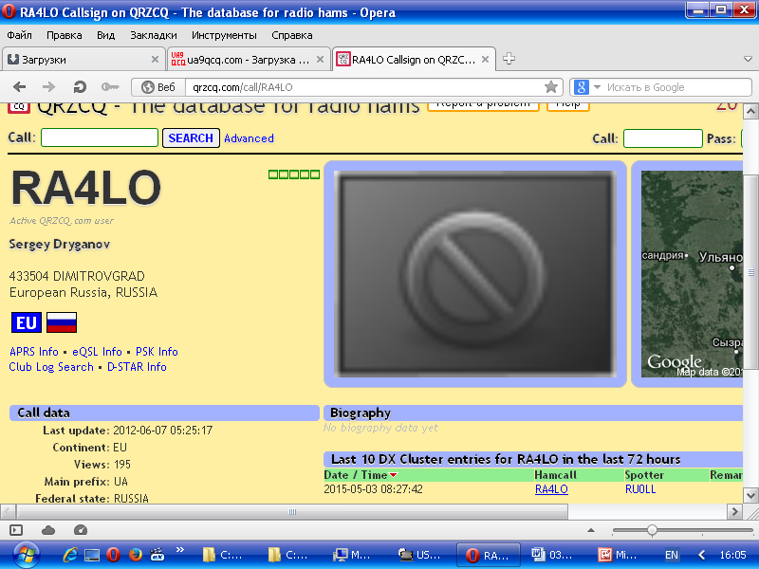
Аналогично прошло QSO c Сергеем UA4LO, который тоже ухитрился в громадных помехах принять мой позывной и провести QSO.
Но, справедливости ради, все операторы принимали слабый сигнал моего 3- ваттного аппарата в условии жесточайших помех!

Вот эти высококвалифицированные операторы:

- YO6FGZ;
- RA4LO;
- SP2QG;
- SP6QKP
- UA3QKP;
- HG1G;
- OM3RM;
- HA6OA;
- IK5SRF;
- UW1GZ.

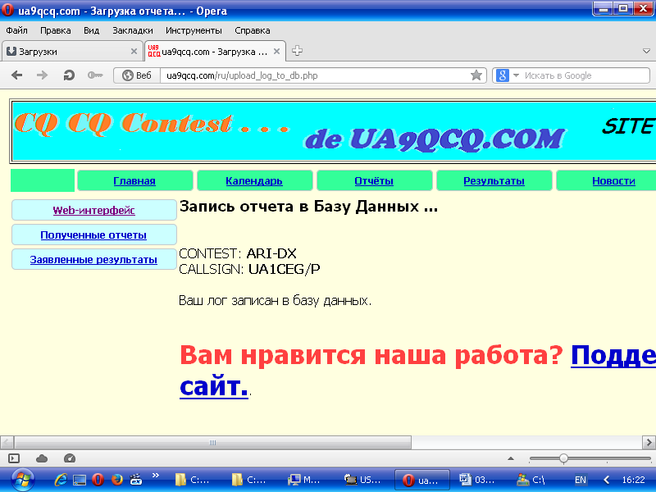

Отчёт я выслал, всё в порядке, очки за QSO коллеги, которых я напрягал принимать слабый QRP/p сигнал, получат. Всем спасибо!

До встречи в эфире!
73! UA1CEG Юрий Александров, д.Гарболово. Ленинградской области, Всеволожского района.

LO23, KP50FI.

